

《面向对象程序设计》
装订线
装订线
实践报告

题目 | 五子棋对战游戏平台
专业班级
姓名
学号
指导老师
完成日期
成绩
评语

目录
1. 实践内容 1
2. 概要设计 2
3. 详细设计 4
4. 实践效果 59
5. 总结 66
6. 附录 67

- 实践内容
- 内容概述
基于Java语言编写的五子棋对战游戏平台，玩家可与其他玩家进行远程对战，也可与电脑进行单机对战。
使用Java语言开发并调试，完成一个网络对战游戏平台。程序分为服务器程序和客户端程序。服务器能实现用户的远程登录，客户端代表单个游戏用户，用户可以进入游戏大厅，选座落座，群聊聊天或者私人聊天，以及双人五子棋游戏对战功能，能同时容纳多人在线进行游戏对战。
- 需求分析
（1）功能性需求：
      - 游戏大厅界面(Java GUI编程)
      - 下棋界面（Java GUI编程），且满足五子棋判定胜负逻辑功能(游戏算法)
      - 网络对战功能(SOCKET网络编程、多线程编程)

（2）非功能性需求：
      - 聊天功能
      - 对战中计时器
      - 悔棋、认输、求和功能
      - AI下棋。

《面向对象程序设计实践》课程上布置的任务详情，使用的技术，需求分析，实践时间等等相关描述。本文所有内容可以分多个小节，按照多级标题格式写；每个章节要有相关文字说明，不能仅仅只有图表。
- 概要设计
- 设计思路
Java是一种简单的，面向对象的，分布式的，解释的，健壮的，安全的，结构中立的，可移植的，性能很优异的，多线程的，动态的语言。Java 去掉了C++语言的许多功能，让Java的语言功能很精炼，并增加了一些很有用的功能，如自动收集碎片。这将减少平常出错的50%。而且Java 很小，整个解释器只需215K的RAM。
本次课程设计做的是Java五子棋对战平台，它是图形界面、线程、socket网络通信编程、算法逻辑等技术的综合应用，其外观界面主要采用了java.awt包, javax.swing包等。程序实现了五子棋对战平台的基本功能。
- 设计方法
所用方法如图所示
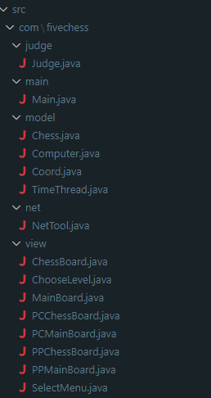
其中，
Judge文件夹中为判断能否落子、胜负逻辑的代码；
Main文件夹则为执行程序的主函数；
Model文件夹中包含了封装好的棋子类、人机逻辑、getset获取棋子坐标与计时器；
Net文件夹为socket的代码，负责局域网的通信；
View文件夹中则包含了各个界面所用到的父类、子类、父接口、子接口等等。每个文件中包含的部分通过语义化命名写的非常详细。

3.设计流程

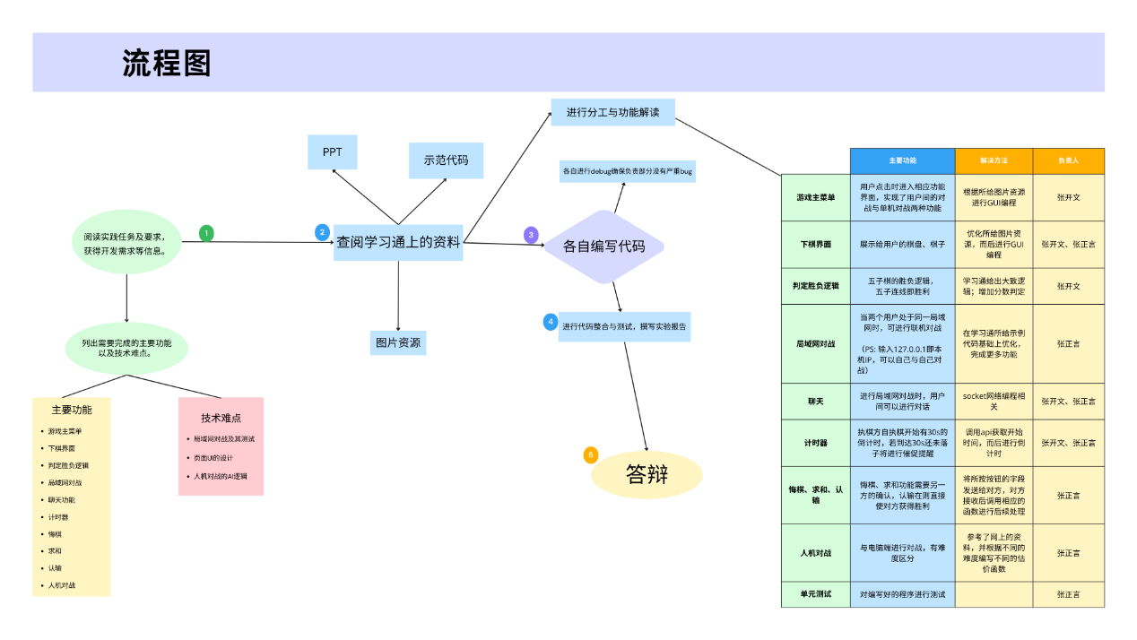
- 详情设计

1.judge

顾名思义，judge为判断是否胜负的类，其会在每次落子后进行一次判断，判断是否五子成线，以棋盘左上角为坐标原点，横向x坐标变化，纵向y坐标变化，斜向x，y变化，在每次横向或纵向或斜向变化后均判断一次是否连成5子。
public class Judge {
/**
* 判断是否五子成线
*
* @param xIndex 该点横坐标
* @param yIndex 该点纵坐标
* @param chess 数组
* @param role 黑棋或白棋
* @return 黑棋或白棋或空
*/
public static int whowin(int xIndex, int yIndex, int chess[][], int role) {
int continueCount = 1;// 连续棋子个数
// 横向向左
for (int x = xIndex - 1; x >= 0; x--) {
if (chess[x][yIndex] == role) {
continueCount++;
} else {
break;
}
}
// 横向向右
for (int x = xIndex + 1; x < 15; x++) {
if (chess[x][yIndex] == role) {
continueCount++;
} else {
break;
}
}
// 判断是否大于5
if (continueCount >= 5) {
return role;
} else {
continueCount = 1;
}
// 纵向向上
for (int y = yIndex - 1; y >= 0; y--) {
if (chess[xIndex][y] == role) {
continueCount++;
} else {
break;
}
}
// 纵向向下
for (int y = yIndex + 1; y < 15; y++) {
if (chess[xIndex][y] == role) {
continueCount++;
} else {
break;
}
}
// 判断是否大于5
if (continueCount >= 5) {
return role;
} else {
continueCount = 1;
}
// 左上
for (int x = xIndex - 1, y = yIndex - 1; x >= 0 && y >= 0; x--, y--) {
if (chess[x][y] == role) {
continueCount++;
} else {
break;
}
}
// 右下
for (int x = xIndex + 1, y = yIndex + 1; x < 15 && y < 15; x++, y++) {
if (chess[x][y] == role) {
continueCount++;
} else {
break;
}
}
// 判断是否大于5
if (continueCount >= 5) {
return role;
} else {
continueCount = 1;
}
// 右上
for (int x = xIndex + 1, y = yIndex - 1; x < 15 && y >= 0; x++, y--) {
if (chess[x][y] == role) {
continueCount++;
} else {
break;
}
}
// 左下
for (int x = xIndex - 1, y = yIndex + 1; x >= 0 && y < 15; x--, y++) {
if (chess[x][y] == role) {
continueCount++;
} else {
break;
}
}
// 判断是否大于5
if (continueCount >= 5) {
return role;
} else {
continueCount = 1;
}
return 0;
}

}

2.main

封装好的执行函数，执行SelectMenu。
public class Main {
public static void main(String[] args) {
new SelectMenu();
}

}

3.model

（1）computer

最重要的人机逻辑部分，运用在游戏中常用的估价函数来撰写算法。其中初级为随机落子，中级与高级运用算法。因电脑生成的棋子可能会超出棋盘范围，故用了一个while循环来反复调用直到落子在棋盘之内。
/**
* 电脑水平算法
* 棋盘为15*15
* 初级：随机下
* 中级人机：根据棋子点的分数来判断威胁最大的坐标完成下棋，计分时不考虑是否两边有连子，中间有空格的情况
* 高级人机：根据棋子点的分数来判断威胁最大的坐标完成下棋,在计分的时候会考虑两边有连子，中间有空格的情况
* @author admin
*/

import com.fivechess.view.ChooseLevel;

public class Computer {
private int scores; // 分数
private Coord coord = new Coord();// Coord用来保存分数最大点的坐标
private int everyPlayerPointScore[][] = new int[15][15]; // 用来保存玩家已有的分数值
private int everyComputerPointScore[][] = new int[15][15]; // 用来保存电脑已有的分数值

/**
* 生成棋子算法
*
* @param role 电脑执的棋
* @param chess 二维数组
* @param level 电脑水平
* @return 坐标对象
*/
public Coord computePos(int role, int chess[][], int level) {
int posX, posY;
// 选择初级
if (level == ChooseLevel.PRIMARY) {
// 随机找到的位置可能有棋，所以用循环
while (true) {
// 随机生成坐标
posX = (int) (Math.random() * 15);
posY = (int) (Math.random() * 15);
// 如果随机找到的位置原来无棋，则生成棋子
if (chess[posX][posY] == Chess.BLANK) {
coord.setX(posX);
coord.setY(posY);
return coord;
}
}
}
// 选择中级人机
else if (level == ChooseLevel.MEDIUM) {
// 加载中级人机函数
countMaxLines_medium(chess, Chess.WHITE);
return coord;

}
// 选择高级人机
else if (level == ChooseLevel.SENIOR) {
// 加载高级人机函数
countMaxLines_medium(chess, Chess.WHITE);
return coord;
}
return coord;
}

/********************** 下面是中级人机 *************************************/
/****************** 初级人机类似，这里详细注释中级人机 **************************/
/**
* 找出分数最大的坐标
*
* @param chess 棋盘数组
* @param role 白棋还是黑棋
*/
public void countMaxLines_medium(int chess[][], int role) {
/*
* 创建一个坐标对象playerCoord，通过它将最大点的坐标赋值给coord
* 创建一个坐标对象computerCoord，通过它将最大点的坐标赋值给coord
*/
Coord playerCoord = new Coord();
Coord computerCoord = new Coord();
int x, y;

for (x = 0; x < 15; x++) {
for (y = 0; y < 15; y++) {
if (chess[x][y] == Chess.BLANK) {
/*
* 判断一个坐标处有没有棋子
* 创建一个计算分数的函数countEveryPos
* 从而得到每一个坐标点（未落子）的分数
*/
countEveryPos_medium(x, y, chess, role);// countEveryPos判断连子，并且得到分数
everyPlayerPointScore[x][y] = scores;
countEveryPos_medium(x, y, chess, Chess.BLACK);
everyComputerPointScore[x][y] = scores;
} else
// 若该点处已有棋子，则记分数为0
{
everyPlayerPointScore[x][y] = 0;
everyComputerPointScore[x][y] = 0;
}
}
}
// 如果玩家棋子点处的分数值大于或等于机器人分数，则将最大分数赋值给coord
if (findBestPos_medium(everyPlayerPointScore, playerCoord) >= findBestPos(everyComputerPointScore,
computerCoord)) {
coord = playerCoord;
} else {
coord = computerCoord;
}
}

/**
* 找到最大分数点的坐标
*
* @param a 数组 存储每个点的分数
* @param c 保存最大分数点的坐标
* @return 最大分数
*/
public int findBestPos_medium(int a[][], Coord c) {
int i, j, max = 0;

for (i = 0; i < 15; i++) {
for (j = 0; j < 15; j++) {
if (a[i][j] > max) {
max = a[i][j];
c.setX(i);
c.setY(j);
}
}
}
return max;
}

/**
* 估分函数
* * 算分方法：（为防止棋子多之后的分数计算出现小危险情况分数大于大危险情况分数，在选取时选取更大的值作为大危险分数值）
* 一颗棋子，分数最低为10分
* 两颗连子，被阻挡其次加50分
* 两颗连子，位于单方向，且无阻挡，黑棋（电脑）分数大于白棋（玩家）分数 黑加400分 白加200分
* 两颗连子，在多个方向都成立，分数更高加60000分
* 三颗连子，且无阻挡，黑棋（电脑）分数大于白棋（玩家）分数 黑加80000分 白加70000分
* 三颗连子，一边被阻挡，若为黑子，则选择连成4颗加85000分，若是白子，则可先进行其他落子，可以先选择两连黑的成三连加300分
* 四颗连子，且无阻挡,同理，黑棋（电脑）分数大于白棋（玩家）分数 黑加150000分 白加100000分
* 四颗连子，一边被阻挡，不论黑子白子，都在另一边落子90000分
*
* @param count 每一个方向上的相同颜色的总个数
* @param i 不同颜色的个数
* @param countTwo 代表有一个坐标向八个方向，有两个连一起的个数
* @param role 棋子种类
*
*/
public void mark_medium(int count, int i, int countTwo, int role) {
/*
* 冲X： 只有一个点可以连成X+1的X个子，即有一边已经被堵
* 活X： 已有X子连成串，并且两头均没有被堵
*/

if (count == 1) {
scores = scores + 10;
}
// 活二
else if (count == 2 && i == 0 && role == Chess.WHITE && countTwo <= 1)// 有两个白色棋子，并且没有不同颜色的棋子堵，八个方向上，两个颜色一样的连在一起的只有一个方向的
{
scores = scores + 200;
// System.out.println("白子活二"+scores);
} else if (count == 2 && i == 0 && role == Chess.BLACK && countTwo <= 1)// 有两个黑色棋子，并且没有不同颜色的棋子堵，八个方向，两个颜色一样的连在一起的只有一个方向的
{
scores = scores + 400;
// System.out.println("黑子活二"+scores);
}
// 冲二
else if (count == 2 && i == 1)// 有两个颜色相同的棋子，但其中一头已经被堵
{
scores = scores + 50;
// System.out.println("冲二"+scores);
}
// 双活二
else if (count == 2 && i == 0 && countTwo > 1)// 有两个颜色相同的棋子，并且没有不同颜色的棋子堵，八个方向，两个颜色一样的连在一起的个数>1
{
scores = scores + 60000;
System.out.println("双活二" + scores);
}
// 活三
else if (count == 3 && i == 0 && role == Chess.WHITE)// 有三个白色棋子，并且没有不同颜色的棋子堵
{
scores = scores + 70000;
// System.out.println("白子活三"+scores);
} else if (count == 3 && i == 0 && role == Chess.BLACK)// 有三个黑色棋子，并且没有不同颜色的棋子堵
{
scores = scores + 80000;// 黑子和白子同时活三的时候选择黑子成，所以分数高
// System.out.println("黑子活三"+scores);
} else if (count == 3 && i == 0 && countTwo > 2) {
scores = scores + 100000;
}
// 冲三
else if (count == 3 && i == 1 && role == Chess.WHITE)// 有三个黑色棋子，但其中一头已经被堵
{
scores = scores + 300;
System.out.println("白子冲三" + scores);
} else if (count == 3 && i == 1 && role == Chess.BLACK)// 同理，首先选择黑子先连成4子
{
scores = scores + 85000;
System.out.println("黑子冲三" + scores);
}
// 白子活四
else if (count == 4 && i == 0 && role == Chess.WHITE)// 有四个白色棋子，并且没有不同颜色的棋子堵
{
scores = scores + 100000;
// System.out.println("活四"+scores);
}
// 黑子活四
else if (count == 4 && i == 0 && role == Chess.BLACK)// 有四个黑色棋子，并且没有不同颜色的棋子堵
{
scores = scores + 150000;
}
// 冲四
else if (count == 4 && i == 1)// 有四个任意棋子，但其中一头已经被堵，都在另外一边落子
{
scores = scores + 90000;
// System.out.println("冲四"+scores);
} else if (count == 5) {
scores = scores + 200000;
}
}

/**
* 初始分数
*
* @param x 横坐标
* @param y 纵坐标
*/
public void basicScore(int x, int y) {
if (x == 0 || y == 0) {
scores = scores + 3;
} else {
scores = scores + 5;
}
}

/**
* 计算每个坐标有几个连子
*
* @param x 横坐标
* @param y 纵坐标
* @param chess 棋盘数组
* @param role 棋子种类
*/
public void countEveryPos_medium(int x, int y, int chess[][], int role) {
scores = 0;
basicScore(x, y);
/*
* countTwo代表有一个坐标向八个方向，有两个连一起的个数
* count代表颜色相同的棋子个数
* up，down，···表示在某个方向上颜色不同的棋子个数
* up+down，left+right，···表示在这一条线上不同颜色棋子的个数，即mark_senior函数中的i
*/
int matchRole, startX = x, startY = y,
count = 0, up = 0, down = 0, left = 0, right = 0,
leftUp = 0, leftDown = 0, rightUp = 0, rightDown = 0, countTwo = 0;
// 分别计算黑子和白子的连子情况
if (role == Chess.BLACK) {
matchRole = Chess.WHITE;
} else {
matchRole = Chess.BLACK;
}
// 竖直方向上判断
while (true) {
// 向上判断
y--;
if (x >= 0 && x < 15 && y >= 0 && y < 15 && chess[x][y] == role) {
count++;// 坐标处都为同样颜色的棋子，count+1
} else if ((x >= 0 && x < 15 && y >= 0 && y < 15 && chess[x][y] == matchRole) || y < 0) {
up++;// 位于上方的不同颜色的棋子个数+1
break;
} else {
break;
}
}
y = startY;
while (true) {
// 向下判断
y++;
if (x >= 0 && x < 15 && y >= 0 && y < 15 && chess[x][y] == role) {
count++;
} else if ((x >= 0 && x < 15 && y >= 0 && y < 15 && chess[x][y] == matchRole) || y > 15) {
down++;// 位于下方的不同颜色的棋子个数+1
break;
} else {
break;
}
}
// 此处代表在上下方向有二连 或者 夹了一个空子两边各有一个棋子，并且两端没有其他子挡住
if (count == 2 && (up + down == 0)) {
countTwo++;// 八个方向上，有两个连在一起
// System.out.println("出现二连"+countTwo);
}
mark_medium(count, up + down, countTwo, role);

// 水平方向判断
x = startX;
y = startY;
count = 0;
while (true) {
// 向左判断
x--;
if (x >= 0 && x < 15 && y >= 0 && y < 15 && chess[x][y] == role) {
count++;
} else if ((x >= 0 && x < 15 && y >= 0 && y < 15 && chess[x][y] == matchRole) || x == 0) {
left++;
break;
} else {
break;
}

}
x = startX;
while (true) {
// 向右判断
x++;
if (x >= 0 && x < 15 && y >= 0 && y < 15 && chess[x][y] == role) {
count++;
} else if ((x >= 0 && x < 15 && y >= 0 && y < 15 && chess[x][y] == matchRole) || x > 15) {
right++;
break;
} else {
break;
}
}
// 同理，此处代表在左右方向有二连 或者 夹了一个空子两边各有一个棋子 并且两端没有其他子挡住
if (count == 2 && (left + right == 0)) {
countTwo++;
// System.out.println("出现二连"+countTwo);
}
mark_medium(count, left + right, countTwo, role);

// 右倾斜方向判断
x = startX;
y = startY;
count = 0;
while (true) {
// 向左上判断
y--;
x--;
if (x >= 0 && x < 15 && y >= 0 && y < 15 && chess[x][y] == role) {
count++;
} else if ((x >= 0 && x < 15 && y >= 0 && y < 15 && chess[x][y] == matchRole) || x < 0 || y < 0) {
leftUp++;
break;
} else {
break;
}
}
x = startX;
y = startY;
while (true) {
// 向右下判断
x++;
y++;
if (x >= 0 && x < 15 && y >= 0 && y < 15 && chess[x][y] == role) {
count++;
} else if ((x >= 0 && x < 15 && y >= 0 && y < 15 && chess[x][y] == matchRole) || x > 15 || y > 15) {
rightDown++;
break;
} else {
break;
}
}
// 同上
if (count == 2 && (leftUp + rightDown == 0)) {
countTwo++;
// System.out.println("出现二连"+countTwo);
}
mark_medium(count, leftUp + rightDown, countTwo, role);

// 左倾斜方向判断
x = startX;
y = startY;
count = 0;
while (true) {
// 向左下判断
x--;
y++;
if (x >= 0 && x < 15 && y >= 0 && y < 15 && chess[x][y] == role) {
count++;
} else if ((x >= 0 && x < 15 && y >= 0 && y < 15 && chess[x][y] == matchRole) || x < 0 || y > 15) {
leftDown++;
break;
} else {
break;
}
}
x = startX;
y = startY;
while (true) {
// 向右上判断
x++;
y--;
if (x >= 0 && x < 15 && y >= 0 && y < 15 && chess[x][y] == role) {
count++;
} else if ((x >= 0 && x < 15 && y >= 0 && y < 15 && chess[x][y] == matchRole) || x > 15 || y < 0) {
rightUp++;
break;
} else {
break;
}
}
// 同上
if (count == 2 && (leftDown + rightUp == 0)) {
countTwo++;
// System.out.println("出现二连"+countTwo);
}
mark_medium(count, leftDown + rightUp, countTwo, role);
}

/********************* 下面是初级人机 *************************************/
/**
* 找出分数最大的坐标
*
* @param chess 棋盘数组
* @param role 白棋还是黑棋
*/
public void countMaxLines_primary(int chess[][], int role) {
/*
* 创建一个坐标对象playerCoord，通过它将最大点的坐标赋值给coord
* 创建一个坐标对象computerCoord，通过它将最大点的坐标赋值给coord
*/
Coord playerCoord = new Coord();
Coord computerCoord = new Coord();
int x, y;
for (x = 0; x < 15; x++) {
for (y = 0; y < 15; y++) {
if (chess[x][y] == Chess.BLANK) {
countEveryPos_primary(x, y, chess, role);
everyPlayerPointScore[x][y] = scores;
countEveryPos_medium(x, y, chess, Chess.BLACK);
everyComputerPointScore[x][y] = scores;
} else {
everyPlayerPointScore[x][y] = 0;
everyComputerPointScore[x][y] = 0;
}
}
}
if (findBestPos(everyPlayerPointScore, playerCoord) >= findBestPos(everyComputerPointScore, computerCoord)) {
coord = playerCoord;
} else {
coord = computerCoord;
}
}

/**
* 找到最大分数点的坐标
*
* @param a 数组 存储每个点的分数
* @param c 保存最大分数点的坐标
* @return
*/
public int findBestPos(int a[][], Coord c) {
int i, j, max = 0;

for (i = 0; i < 15; i++) {
for (j = 0; j < 15; j++) {
if (a[i][j] > max) {
max = a[i][j];
c.setX(i);
c.setY(j);
}
}
}
return max;
}

/**
* 估分函数
*
* @param count 每一个方向上的相同颜色的总个数
* @param i 不同颜色的个数
*
* 算分方法：（为防止棋子多之后的分数计算出现小危险情况分数大于大危险情况分数，在选取时选取更大的值作为大危险分数值）
* 一颗棋子，分数最低10
* 两颗连子，被阻挡其次加50分
* 两颗连子，位于单方向，且无阻挡加400分
* 三颗连子，且无阻挡加70000分
* 三颗连子，一边被阻挡加300分
* 四颗连子，且无阻挡加100000分
* 四颗连子，一边被阻挡，不论黑子白子，都在另一边落子加90000分
*/
public void mark_primary(int count, int i) {
if (count == 1) {
scores = scores + 10;
}
// 活二
else if (count == 2 && i == 0) {
scores = scores + 400;
}
// 冲二
else if (count == 2 && i == 1) {
scores = scores + 50;
}
// 活三
else if (count == 3 && i == 0) {
scores = scores + 70000;
System.out.println("分数" + scores);
}
// 冲三
else if (count == 3 && i == 1) {
scores = scores + 300;
System.out.println("分数" + scores);
}
// 活四
else if (count == 4 && i == 0) {
scores = scores + 100000;
System.out.println("分数" + scores);
}
// 冲四
else if (count == 4 && i == 1) {
scores = scores + 90000;
System.out.println("分数" + scores);
} else if (count == 5) {
scores = scores + 200000;
}
}

/**
* 计算每个坐标的分数
*
* @param x
* @param y
* @param chess
* @param role
*/
public void countEveryPos_primary(int x, int y, int chess[][], int role) {
scores = 0;
int matchRole, startX = x, startY = y, count = 0, up = 0, down = 0, left = 0, right = 0, leftUp = 0,
leftDown = 0, rightUp = 0, rightDown = 0;
if (role == Chess.BLACK) {
matchRole = Chess.WHITE;
} else {
matchRole = Chess.BLACK;
}
// 竖直方向上判断
while (true) {
// 向上判断
y--;
if (x >= 0 && x < 15 && y >= 0 && y < 15 && chess[x][y] == role) {
count++;
} else if (x >= 0 && x < 15 && y >= 0 && y < 15 && chess[x][y] == matchRole) {
up++;
break;
} else {
break;
}
}
y = startY;
while (true) {
// 向下判断
y = y + 1;
if (x >= 0 && x < 15 && y >= 0 && y < 15 && chess[x][y] == role) {
count++;
} else if (x >= 0 && x < 15 && y >= 0 && y < 15 && chess[x][y] == matchRole) {
down++;
break;
} else {
break;
}
}
mark_medium(count, up + down, rightDown, rightDown);

// 水平方向判断
x = startX;
y = startY;
count = 0;
while (true) {
// 向左判断
x--;
if (x >= 0 && x < 15 && y >= 0 && y < 15 && chess[x][y] == role) {
count++;
} else if (x >= 0 && x < 15 && y >= 0 && y < 15 && chess[x][y] == matchRole) {
down++;
break;
} else {
break;
}

}
x = startX;
while (true) {
// 向右判断
x++;
if (x >= 0 && x < 15 && y >= 0 && y < 15 && chess[x][y] == role) {
count++;
} else if (x >= 0 && x < 15 && y >= 0 && y < 15 && chess[x][y] == matchRole) {
right++;
break;
} else {
break;
}
}
mark_medium(count, left + right, rightDown, rightDown);

// 右倾斜方向判断
x = startX;
y = startY;
count = 0;
while (true) {
// 向左上判断
y--;
x--;
if (x >= 0 && x < 15 && y >= 0 && y < 15 && chess[x][y] == role) {
count++;
} else if (x >= 0 && x < 15 && y >= 0 && y < 15 && chess[x][y] == matchRole) {
leftUp++;
break;
} else {
break;
}
}
x = startX;
y = startY;
while (true) {
// 向右下判断
x++;
y++;
if (x >= 0 && x < 15 && y >= 0 && y < 15 && chess[x][y] == role) {
count++;
} else if (x >= 0 && x < 15 && y >= 0 && y < 15 && chess[x][y] == matchRole) {
rightDown++;
break;
} else {
break;
}
}
mark_medium(count, leftUp + rightDown, rightDown, rightDown);

// 左倾斜方向判断
x = startX;
y = startY;
count = 0;
while (true) {
// 向左下判断
x--;
y++;
if (x >= 0 && x < 15 && y >= 0 && y < 15 && chess[x][y] == role) {
count++;
} else if (x >= 0 && x < 15 && y >= 0 && y < 15 && chess[x][y] == matchRole) {
leftDown++;
break;
} else {
break;
}
}
x = startX;
y = startY;
while (true) {
// 向右上判断
x++;
y--;
if (x >= 0 && x < 15 && y >= 0 && y < 15 && chess[x][y] == role) {
count++;
} else if (x >= 0 && x < 15 && y >= 0 && y < 15 && chess[x][y] == matchRole) {
rightUp++;
break;
} else {
break;
}
}
mark_primary(count, leftDown + rightUp);
}

}

（2）timethread

计时器类，运用到了多线程。
/**
* 计时线程
*
* @author admin
*
*/
public class TimeThread extends Thread {
JLabel label; // 计时标签

public TimeThread(JLabel label) {
this.label = label;
}

public void run() {
// 获取开始时间（毫秒），即当前时间
long startTime = System.currentTimeMillis();
while (true) {
long currentTime = System.currentTimeMillis();
long time = currentTime - startTime;
// 30秒倒计时
label.setText(String.valueOf(30 - time / 1000));
// 如果30秒结束，督促
if (label.getText().equals("0")) {
this.interrupt();
label.setText("对手等到花儿都谢了，赶紧的！");
label.setForeground(Color.red);
}
// 中断线程退出
if (this.isInterrupted()) {
break;
}
}
}
}

4.net

Socket通信编程部分
public class NetTool {
/**
* 发送信息
*
* @param ip 要发送对方的IP
* @param msg 发送的信息
*/
public static void sendUDPBroadCast(String ip, String msg) {
try {
DatagramSocket ds = new DatagramSocket();
InetAddress ia = InetAddress.getByName(ip);
DatagramPacket dp = new DatagramPacket(msg.getBytes(), 0, msg.getBytes().length, ia, 10001);
ds.send(dp);
ds.close();
} catch (IOException e) {
e.printStackTrace();
}
}
}

5.view

（1）ChessBoard

棋盘页面的父类，GUI绘制图形相关的代码都在此父类中
public class ChessBoard extends JPanel implements MouseMotionListener, MouseListener {
public static final int GAME_OVER = 0; // 结束游戏
public static final int DRAWCHESS = 2;
public static final int COLS = 15;
public static final int RAWS = 15;// 棋盘的行数和列数
public int result = 1; // 结果，为0则结束游戏
public Image whiteChess;
// 黑白棋子
public Image chessBoardImage;
public Image blackChess;
// 鼠标经过显示图片
public Image position;
// 棋子的横坐标
public int chessX;
// 棋子的纵坐标
public int chessY;
// 鼠标坐标
public int mousex;
public int mousey;

public JLabel timecount;
// 棋盘上隐形的坐标，每一个小区域代表一个数组元素
public int chess[][] = new int[COLS][RAWS];
public int clickable;

/**
* 构造函数，初始化棋盘的图片，初始化数组
*
* @param
*/

ChessBoard() {
// 加载棋盘、黑棋、白棋、位置图片
chessBoardImage = Toolkit.getDefaultToolkit().getImage("images/chessB.jpg");
whiteChess = Toolkit.getDefaultToolkit().getImage("images/white.png");
blackChess = Toolkit.getDefaultToolkit().getImage("images/black.png");
position = Toolkit.getDefaultToolkit().getImage("images/position.gif");
initArray();
addMouseListener(this);
addMouseMotionListener(this);
}

/**
* 设置面板是否可以点击
*
* @param clickable
*/
public void setClickable(int clickable) {
this.clickable = clickable;
}

/**
* 初始化数组为BLANK
*/
public void initArray() {
for (int i = 0; i < 15; i++) {
for (int j = 0; j < 15; j++) {
chess[i][j] = Chess.BLANK;
}
}
}

/**
* 从父类继承的方法，自动调用，绘画图形
*
* @param g 该参数是绘制图形的句柄
*/
@Override
public void paintComponent(Graphics g) {
super.paintComponent(g);
g.drawImage(chessBoardImage, 35, 35, null);
// 页面可点击，则显示预下棋框
if (clickable == MainBoard.CAN_CLICK_INFO)
this.showPosition(g);
// 对应位置显示黑棋、白棋
for (int i = 0; i < 15; i++) {
for (int j = 0; j < 15; j++) {
if (chess[i][j] == Chess.BLACK) {
g.drawImage(blackChess, 41 + i * 35, 41 + j * 35, null);
} else if (chess[i][j] == Chess.WHITE) {
g.drawImage(whiteChess, 41 + i * 35, 41 + j * 35, null);
}
}
}
}

/**
* 坐标图片跟随鼠标显示
*
* @param g
*/
private void showPosition(Graphics g) {
// int FrameWidth=getWidth(); //面板宽度
// int FrameHeight=getHeight(); //面板高度

int chessBoardImageHeight = chessBoardImage.getHeight(null);
int chessBoardImageWidth = chessBoardImage.getWidth(null);

int boundr = chessBoardImageWidth - 5;
int boundb = chessBoardImageHeight - 5;

int px = ((mousex - 40 < 0 ? 0 : mousex - 40) / 35) * 35 + 40;// ?越界bug
int py = ((mousey - 40 < 0 ? 0 : mousey - 40) / 35) * 35 + 40;

if (px > boundr)
px = boundr;
if (py > boundb)
py = boundb;

// System.out.println("Debug showPosition");
g.drawImage(position, px, py, 34, 34, null);
}

@Override
public void mouseClicked(MouseEvent e) {
}

/**
* 按下鼠标时，记录鼠标的位置，并改写数组的数值，重新绘制图形
*
* @param e
*/
@Override
public void mousePressed(MouseEvent e) {
}

@Override
public void mouseReleased(MouseEvent e) {
}

@Override
public void mouseEntered(MouseEvent e) {
}

@Override
public void mouseExited(MouseEvent e) {
}

@Override
public void mouseDragged(MouseEvent e) {
// TODO Auto-generated method stub

}

@Override
public void mouseMoved(MouseEvent e) {
// TODO Auto-generated method stub

}
}

（2）MainBoard

取消原本布局，初始化界面的父类。
public class MainBoard extends JFrame implements MouseListener, ActionListener {
public static final int CAN_CLICK_INFO = 1; // 棋盘可以点击
public static final int CAN_NOT_CLICK_INFO = 0; // 棋盘不可以点击
public JLabel label_timeCount;// 计时
public JLabel timecount;
public TimeThread timer;
public int result = 1;

public TimeThread getTimer() {
return timer;
}

public JLabel getLabel() {
return label_timeCount;
}

public MainBoard() {
setLayout(null); // 取消原来布局
setBounds(100, 30, 1100, 750);
init1();
setVisible(true);
setDefaultCloseOperation(JFrame.EXIT_ON_CLOSE);
setResizable(false);
setTitle("五子棋");
}

/**
* 绘图
*
* @param g
*/
public void paint(Graphics g) {
super.paint(g);
repaint();
}

/**
* 初始化计时标签
*/
public void init1() {
label_timeCount = new JLabel();
label_timeCount.setFont(new Font("宋体", Font.BOLD, 30));
label_timeCount.setBounds(502, 1, 500, 50);
add(label_timeCount);

}

@Override
public void actionPerformed(ActionEvent e) {
}

@Override
public void mouseClicked(MouseEvent e) {
}

@Override
public void mousePressed(MouseEvent e) {
}

@Override
public void mouseReleased(MouseEvent e) {
}

@Override
public void mouseEntered(MouseEvent e) {
}

@Override
public void mouseExited(MouseEvent e) {
}

}

（3）ChooseLevel

选择难度、人机对战界面，初级：电脑水平低级（随机算法），中级：电脑水平中级（简单算法），高级：电脑水平高级（复杂算法）
public class ChooseLevel extends JFrame implements MouseListener {
public static final int PRIMARY = 1; // 初级
public static final int MEDIUM = 2; // 中级
public static final int SENIOR = 3; // 高级
public static final int SUPER = 4; // 大师

public ChooseLevel() {
setVisible(true);
setLayout(null); // 取消原来布局
setBounds(580, 185, 290, 420);
setResizable(false);
paintBg(); // 页面
setDefaultCloseOperation(JFrame.EXIT_ON_CLOSE);
addMouseListener(this);
}

/**
* 添加背景图片
*/
private void paintBg() {
// TODO Auto-generated method stub
ImageIcon image = new ImageIcon("images/level.jpg");
image.setImage(image.getImage().getScaledInstance(290, 420, Image.SCALE_DEFAULT));
JLabel la = new JLabel(image);
la.setBounds(0, 0, this.getWidth(), this.getHeight());// 添加图片，设置图片大小为窗口的大小。
this.getLayeredPane().add(la, Integer.valueOf(Integer.MAX_VALUE)); // 将JLabel加入到面板容器的最上层
}

/**
* 点击页面触发事件
*
* @param e
*/
@Override
public void mouseClicked(MouseEvent e) {
// TODO Auto-generated method stub
Logger logger = Logger.getLogger("人机对战菜单");
// 获取点击坐标
int x = e.getX();
int y = e.getY();
System.out.println(x + " " + y);
if (x >= 68 && x <= 227 && y >= 130 && y <= 160) {
// 加载初级难度界面
dispose();
logger.info("用户选择电脑水平为初级");
new PCMainBoard(PRIMARY);
} else if (x >= 68 && x <= 227 && y >= 185 && y <= 226) {
// 加载中级难度页面
dispose();
logger.info("用户选择电脑水平为中级");
new PCMainBoard(MEDIUM);
} else if (x >= 68 && x <= 227 && y >= 250 && y <= 293) {
// 加载高级难度界面
dispose();
logger.info("用户选择电脑水平为高级");
new PCMainBoard(SENIOR);
} else if (x >= 68 && x <= 227 && y >= 411 && y <= 430) {
// 加载更高难度界面
dispose();
logger.info("用户选择电脑水平为大师级");
new PCMainBoard(SUPER);
} else if (x >= 7 && x <= 40 && y >= 83 && y <= 107) {
// 返回
dispose();
logger.info("用户选择返回主菜单");
new SelectMenu();
}
}

@Override
public void mousePressed(MouseEvent e) {
// TODO Auto-generated method stub

}

@Override
public void mouseReleased(MouseEvent e) {
// TODO Auto-generated method stub

}

@Override
public void mouseEntered(MouseEvent e) {
// TODO Auto-generated method stub

}

@Override
public void mouseExited(MouseEvent e) {
// TODO Auto-generated method stub

}
}

（4）PCChessBoard

人机对战的逻辑部分
public class PCChessBoard extends ChessBoard {
private int role;// 人类角色
private int result = 1;// 定义每次下棋后结果（是否五子成线，结束棋局）,默认棋局未结束
private PCMainBoard mb;// 定义主界面
private Computer com;// 定义电脑角色
private int step[][] = new int[30 * 30][2];// 定义储存步数数组
private int stepCount = 0;// 初始化数组
private Coord coord = new Coord(); // 坐标
// 打印日志
private Logger logger1 = Logger.getLogger("棋盘");
private Logger logger2 = Logger.getLogger("接收通道");

// 设置结果
public void setResult(int result) {
this.result = result;
}

public PCChessBoard(PCMainBoard mb) {
this.mb = mb;
role = Chess.WHITE; // 定义玩家执白
com = new Computer();// 加载电脑算法
}

/**
* 保存黑白棋子的坐标于二维数组中
*
* @param posX
* @param posY
*/
private void saveStep(int posX, int posY) {
stepCount++;
step[stepCount][0] = posX;
step[stepCount][1] = posY;
}

/**
* 悔棋，去掉刚下的黑白两棋
*/
public void backstep() {
// TODO Auto-generated method stub
if (stepCount >= 2) {
chess[step[stepCount][0]][step[stepCount][1]] = 0;
chess[step[stepCount - 1][0]][step[stepCount - 1][1]] = 0;
stepCount = stepCount - 2;
}
}

/**
* 胜利事件
*
* @param winner 胜利方
**/
public void WinEvent(int winner) {
// 白棋赢
if (winner == Chess.WHITE) {
result = GAME_OVER;
// 终止计时线程
try {
mb.getTimer().interrupt();
} catch (Exception e1) {
e1.printStackTrace();
}
mb.getstart().setText("开始游戏");
mb.getstart().setEnabled(true);
mb.getSituation1().setText(" 状态:");
mb.getSituation2().setText(" 状态:");
JOptionPane.showMessageDialog(mb, "恭喜！白棋获胜");
logger1.info("白棋获胜！初始化棋盘页面");
setClickable(MainBoard.CAN_NOT_CLICK_INFO);
initArray(); // 初始化页面
mb.getLabel().setText(null); // 清空计时
}
// 黑棋赢
else if (winner == Chess.BLACK) {
result = GAME_OVER;
try {
mb.getTimer().interrupt();
} catch (Exception e1) {
e1.printStackTrace();
}
/*
* 恢复初始页面状态
*/
mb.getstart().setText("开始游戏");
mb.getstart().setEnabled(true);
mb.getSituation1().setText(" 状态:");
mb.getSituation2().setText(" 状态:");
setClickable(MainBoard.CAN_NOT_CLICK_INFO);
JOptionPane.showMessageDialog(mb, "恭喜！黑棋获胜");
logger1.info("黑棋获胜！初始化棋盘页面");
initArray();
mb.getLabel().setText(null);
}
}

@Override
public void mouseClicked(MouseEvent e) {
int winner;
if (clickable == MainBoard.CAN_CLICK_INFO) {
chessX = e.getX();
chessY = e.getY();
// 将点击限制在棋盘内
if (chessX < 525 + 35 && chessX > 40 && chessY < 525 + 35 && chessY > 40) {
float x = (chessX - 40) / 35;
float y = (chessY - 40) / 35;
int x1 = (int) x;
int y1 = (int) y;
// 如果这个地方没有棋子
if (chess[x1][y1] == Chess.BLANK) {
chess[x1][y1] = role;
try {
mb.getTimer().interrupt();
} catch (Exception e1) {
e1.printStackTrace();
}
mb.getSituation1().setText(" 状态:下棋...");
mb.getSituation2().setText(" 状态:等待...");
logger2.info("等待对方消息");
saveStep(x1, y1); // 保存坐标，用于悔棋
logger1.info("白棋落子:" + x1 + "," + y1);
setClickable(MainBoard.CAN_NOT_CLICK_INFO);
winner = Judge.whowin(x1, y1, chess, role);// 判断胜负
WinEvent(winner);
if (result != GAME_OVER) {
coord = com.computePos(Chess.BLACK, chess, mb.getLevel());// 加载电脑棋类算法
chess[coord.getX()][coord.getY()] = Chess.BLACK;// 输出黑棋图片
// 重新启动计时线程
mb.timer = new TimeThread(mb.getLabel());
mb.timer.start();
logger1.info("黑棋落子:" + coord.getX() + "," + coord.getY());
mb.getSituation1().setText(" 状态:等待...");
logger2.info("等待对方消息");
mb.getSituation2().setText(" 状态:下棋...");
saveStep(coord.getX(), coord.getY()); // 保存电脑坐标，用于悔棋
winner = Judge.whowin(coord.getX(), coord.getY(), chess, Chess.BLACK);
WinEvent(winner);
if (result != GAME_OVER) {
setClickable(MainBoard.CAN_CLICK_INFO);
}
}
}
}
}
}

/**
* 鼠标点击事件
*
* @param e
**/
@Override
public void mouseMoved(MouseEvent e) {
if (clickable == MainBoard.CAN_CLICK_INFO) {
mousex = e.getX();
mousey = e.getY();
repaint();
}
}

}

（5）PCMainBoard

人机对战的GUI部分
public class PCMainBoard extends MainBoard {
private PCChessBoard cb;// 棋盘
private JButton start;// 开始游戏按钮
private JButton back;// 悔棋按钮
private JButton exit;// 返回按钮
private JLabel people;// 玩家标签
private JLabel computer;// 电脑标签
private JLabel plv;// 玩家等级标签
private JLabel clv;// 电脑等级标签
private JLabel timecount;// 计时器标签
// 双方状态
private JLabel situation1;// 玩家状态标签
private JLabel situation2;// 电脑状态标签
private JLabel jLabel1;
private Image image1;// 白棋图片
private ImageIcon imageIcon1;//
private JLabel jLabel2;//
private Image image2;// 黑棋图片
private ImageIcon imageIcon2;//
private int level;
private Logger logger = Logger.getLogger("游戏");

public int getLevel() {
return level;
}// 返回你要挑战的等级

public JButton getstart() {
return start;
}// 返回start

public JButton getback() {
return back;
}// 返回back

public JLabel getSituation1() {
return situation1;
}// 返回玩家状态

public JLabel getSituation2() {
return situation2;
}// 返回电脑状态

// 显示对应等级的人机对战界面
public PCMainBoard(int level) {
init();
this.level = level;
setDefaultCloseOperation(JFrame.EXIT_ON_CLOSE);
}

public void init() {
cb = new PCChessBoard(this);
cb.setClickable(CAN_NOT_CLICK_INFO);// 设置棋盘是否能被点击
cb.setBounds(210, 40, 570, 585);
cb.setVisible(true);
start = new JButton("开始游戏");// 设置名称，下同
start.setBounds(780, 240, 200, 50);// 设置起始位置，宽度和高度，下同
start.setBackground(new Color(50, 205, 50));// 设置颜色，下同
start.setFont(new Font("宋体", Font.BOLD, 20));// 设置字体，下同
start.addActionListener(this);
back = new JButton("悔 棋");
back.setBounds(780, 295, 200, 50);
back.setBackground(new Color(85, 107, 47));
back.setFont(new Font("宋体", Font.BOLD, 20));
back.addActionListener(this);
exit = new JButton("返 回");
exit.setBackground(new Color(218, 165, 32));
exit.setBounds(780, 350, 200, 50);
exit.setFont(new Font("宋体", Font.BOLD, 20));// 设置字体，下同
exit.addActionListener(this);
people = new JLabel(" 玩 家:");
people.setOpaque(true);
people.setBackground(new Color(82, 109, 165));
people.setBounds(10, 410, 200, 50);
people.setFont(new Font("宋体", Font.BOLD, 20));
computer = new JLabel(" 电 脑:");
computer.setOpaque(true);
computer.setBackground(new Color(82, 109, 165));
computer.setBounds(10, 75, 200, 50);
computer.setFont(new Font("宋体", Font.BOLD, 20));
timecount = new JLabel(" 计时器:");
timecount.setBounds(320, 1, 200, 50);
timecount.setFont(new Font("宋体", Font.BOLD, 30));
plv = new JLabel(" 等 级:LV.1");
plv.setOpaque(true);
plv.setBackground(new Color(82, 109, 165));
plv.setBounds(10, 130, 200, 50);
plv.setFont(new Font("宋体", Font.BOLD, 20));
clv = new JLabel(" 等 级:LV.1");
clv.setOpaque(true);
clv.setBackground(new Color(82, 109, 165));
clv.setBounds(10, 465, 200, 50);
clv.setFont(new Font("宋体", Font.BOLD, 20));
situation1 = new JLabel(" 状态:");
situation1.setOpaque(true);
situation1.setBackground(new Color(82, 109, 165));
situation1.setBounds(10, 185, 200, 50);
situation1.setFont(new Font("宋体", Font.BOLD, 20));
situation2 = new JLabel(" 状态:");
situation2.setOpaque(true);
situation2.setBackground(new Color(82, 109, 165));
situation2.setBounds(10, 520, 200, 50);
situation2.setFont(new Font("宋体", Font.BOLD, 20));
image1 = Toolkit.getDefaultToolkit().getImage("images/black.png");// 添加黑棋图片
jLabel1 = new JLabel();
add(jLabel1);
imageIcon1 = new ImageIcon(image1);
jLabel1.setIcon(imageIcon1);

setVisible(true);
jLabel1.setBounds(130, 75, 200, 50);
image2 = Toolkit.getDefaultToolkit().getImage("images/white.png");// 添加白棋图片
jLabel2 = new JLabel();
imageIcon2 = new ImageIcon(image2);
jLabel2.setIcon(imageIcon2);
add(jLabel2);
setVisible(true);
jLabel2.setBounds(130, 410, 200, 50);
add(cb);
add(back);
add(start);
add(exit);
add(people);
add(computer);
add(timecount);
add(plv);
add(clv);
add(situation1);
add(situation2);
}

/**
* 点击事件
*
* @param e
*/
@Override
public void actionPerformed(ActionEvent e) {
if (e.getSource() == start) {
start.setEnabled(false);
start.setText("正在游戏");
logger.info("开始游戏");
start.setFont(new Font("宋体", Font.BOLD, 20));
// 设置玩家状态
situation1.setText(" 状态:等待...");
situation2.setText(" 状态:下棋...");
cb.setClickable(MainBoard.CAN_CLICK_INFO);
// 加载计时线程
timer = new TimeThread(label_timeCount);
timer.start();
// 设置结果为1，游戏继续
cb.setResult(1);
}
// 点击悔棋后的操作
else if (e.getSource() == back) {
cb.backstep();
logger.info("玩家选择悔棋");
}
// 点击返回后的操作，返回主菜单
else if (e.getSource() == exit) {
dispose();
new SelectMenu();
logger.info("玩家选择返回主菜单");
}
}
}

（6）PPChessBoard

人人对战的逻辑部分
public class PPChessBoard extends ChessBoard {
private int role; // 角色
private PPMainBoard mb;
private int step[][] = new int[30 * 30][2];// 定义储存步数数组
private int stepCount = 0;// 初始化数组
// 加载黑白棋子，用于判定玩家所执棋
private ImageIcon imageIcon1 = new ImageIcon(blackChess);
private ImageIcon imageIcon2 = new ImageIcon(whiteChess);
private Logger logger = Logger.getLogger("棋盘");

/**
* 构造函数，初始化棋盘的图片，初始化数组
*
* @param mb 人人对战页面
*/
public PPChessBoard(PPMainBoard mb) {
super();
this.mb = mb;
// 设置先开始游戏的玩家执白
setRole(Chess.WHITE);
}

/**
* 设置聊天窗口
*
* @param area 聊天窗口
*/
public void setInfoBoard(JTextArea area) {
}

/**
* 保存黑白棋子的坐标于二维数组中
*
* @param posX
* @param posY
*/
private void saveStep(int posX, int posY) {
stepCount++;
step[stepCount][0] = posX;
step[stepCount][1] = posY;
}

/**
* 悔棋，去掉黑白棋子各一个
*/
public void backstep() {
if (stepCount >= 2) {
chess[step[stepCount][0]][step[stepCount][1]] = 0;
chess[step[stepCount - 1][0]][step[stepCount - 1][1]] = 0;
stepCount = stepCount - 2;
}
}

/**
* 求和，游戏和棋结束
*/
public void drawChess() {

new SelectMenu();
}

/**
* 认输
*/
public void giveUp(int person) {
if (person == Chess.BLACK)
WinEvent(Chess.WHITE);
else
WinEvent(Chess.BLACK);

}

/**
* 设置棋子横坐标
*
* @param x,y,r 横坐标,纵坐标,对方的角色黑/白
*/
public void setCoord(int x, int y, int r) {
// 对方执白，自己执黑
if (r == Chess.WHITE) {
role = Chess.BLACK;
mb.getLabel1().setIcon(imageIcon2);
mb.getLabel2().setIcon(imageIcon1);
}
// 对方执黑，自己执白
else {
role = Chess.WHITE;
mb.getLabel1().setIcon(imageIcon1);
mb.getLabel2().setIcon(imageIcon2);
}
chess[x][y] = r;
saveStep(x, y); // 保存坐标
int winner = Judge.whowin(x, y, chess, r);
WinEvent(winner);
setClickable(MainBoard.CAN_CLICK_INFO);
repaint();
}

/**
* 设置角色
*
* @param role 角色
*/
public void setRole(int role) {
this.role = role;
}

/**
* 获得角色
*
* @return 角色
*/
public int getRole() {
return role;
}

/**
* 从父类继承的方法，自动调用，绘画图形
*
* @param g 该参数是绘制图形的句柄
*/
@Override
public void paintComponent(Graphics g) {
super.paintComponent(g);
}

/**
* 获得结果
*
* @return 结果
*/
public int getResult() {
return result;
}

/**
* 胜利事件
*
* @param winner 胜方
*/
public void WinEvent(int winner) {
// 白棋赢
if (winner == Chess.WHITE) {
// 中断线程
try {
mb.getTimer().interrupt();
} catch (Exception e1) {
e1.printStackTrace();
}
mb.getstart().setText("开始游戏");
mb.getstart().setEnabled(true);
result = Chess.WHITE;
JOptionPane.showMessageDialog(mb, "恭喜！白棋获胜");
logger.info("白棋获胜！初始化页面");
setClickable(PPMainBoard.CAN_NOT_CLICK_INFO);
// 初始化页面
initArray();
mb.getLabel().setText(null);

}
// 黑棋赢
else if (winner == Chess.BLACK) {
// 中断线程
try {
mb.getTimer().interrupt();
} catch (Exception e1) {
e1.printStackTrace();
}
mb.getstart().setText("开始游戏");
mb.getstart().setEnabled(true);
result = Chess.BLACK;
setClickable(MainBoard.CAN_NOT_CLICK_INFO);
JOptionPane.showMessageDialog(mb, "恭喜！黑棋获胜");
logger.info("黑棋获胜！初始化页面");
// 初始化页面
initArray();
mb.getLabel().setText(null);
}
}

/**
* 按下鼠标时，记录鼠标的位置，并改写数组的数值，重新绘制图形
*
* @param e
*/
@Override
public void mousePressed(MouseEvent e) {
if (clickable == PPMainBoard.CAN_CLICK_INFO) {
chessX = e.getX();
chessY = e.getY();
// 限定点击区域为棋盘区域
if (chessX < 525 + 35 && chessX > 40 && chessY < 525 + 35 && chessY > 40) {
float x = (chessX - 40) / 35;
float y = (chessY - 40) / 35;
int x1 = (int) x;
int y1 = (int) y;
// 如果这个地方没有棋子
if (chess[x1][y1] == Chess.BLANK) {

if (role == Chess.WHITE) {
logger.info("白棋落子:" + x1 + "," + y1);
mb.getSituation1().setText(" 状态:下棋...");
mb.getSituation2().setText(" 状态:等待...");
} else if (role == Chess.BLANK) {
logger.info("黑棋落子:" + x1 + "," + y1);
mb.getSituation1().setText(" 状态:下棋...");
mb.getSituation2().setText(" 状态:等待...");
}
// 计时线程中断
try {
mb.getTimer().interrupt();
} catch (Exception e1) {
e1.printStackTrace();
}
chess[x1][y1] = role;
saveStep(x1, y1);
// 发送棋坐标
NetTool.sendUDPBroadCast(mb.getIp(), "POS" + "," + x1 + "," + y1 + "," + role);
// 判断输赢
int winner = Judge.whowin(x1, y1, chess, role);
WinEvent(winner);
setClickable(MainBoard.CAN_NOT_CLICK_INFO);
}
}
}
}

/**
* 鼠标点击事件
*
* @param e
**/
@Override
public void mouseMoved(MouseEvent e) {
if (clickable == MainBoard.CAN_CLICK_INFO) {
mousex = e.getX();
mousey = e.getY();
repaint();
}
}

}

（7）PPMainBoard

人人对战的GUI部分
public class PPMainBoard extends MainBoard {
private PPChessBoard cb;
private JButton startGame;
private JButton exitGame;
private JButton back;// 悔棋按钮
private JButton giveUp;// 认输按钮
private JButton drawChess;// 求和按钮
private JButton send; // 聊天发送按钮
private JLabel timecount;// 计时器标签
// 双方状态
private JLabel people1;// 自己标签
private JLabel people2;// 对手标签
private JLabel p1lv;// 自己等级标签
private JLabel p2lv;// 对手等级标签
private JLabel situation1;// 自己状态标签
private JLabel situation2;// 对手状态标签
private JLabel jLabel1;
private JLabel jLabel2;//
private JTextArea talkArea;
private JTextField tf_ip; // 输入IP框
private JTextField talkField; // 聊天文本框
private String ip;
private DatagramSocket socket;
private String gameState;
private String enemyGameState;// 敌人状态
private Logger logger = Logger.getLogger("游戏");

public JButton getstart() {
return startGame;
}

public String getIp() {
return ip;
}

public JTextField getTf() {
return tf_ip;
}

public DatagramSocket getSocket() {
return socket;
}

public JLabel getLabel1() {
return jLabel1;
}

public JLabel getLabel2() {
return jLabel2;
}

public JLabel getSituation1() {
return situation1;
}

public JLabel getSituation2() {
return situation2;
}

public PPMainBoard() {
init();
setDefaultCloseOperation(JFrame.EXIT_ON_CLOSE);
}

/**
* 初始化页面
*/
public void init() {
gameState = "NOT_START";
enemyGameState = "NOT_START";
cb = new PPChessBoard(this);
cb.setClickable(PPMainBoard.CAN_NOT_CLICK_INFO);
cb.setBounds(210, 40, 570, 585);
cb.setVisible(true);
cb.setInfoBoard(talkArea);
tf_ip = new JTextField("请输入对手IP地址");
tf_ip.setBounds(780, 75, 200, 30);
tf_ip.addMouseListener(this);
startGame = new JButton("准备游戏");// 设置名称，下同
startGame.setBounds(780, 130, 200, 50);// 设置起始位置，宽度和高度，下同
startGame.setBackground(new Color(50, 205, 50));// 设置颜色，下同
startGame.setFont(new Font("宋体", Font.BOLD, 20));// 设置字体，下同
startGame.addActionListener(this);
back = new JButton("悔 棋");
back.setBounds(780, 185, 200, 50);
back.setBackground(new Color(85, 107, 47));
back.setFont(new Font("宋体", Font.BOLD, 20));
back.addActionListener(this);
giveUp = new JButton("认 输");
giveUp.setBounds(780, 240, 200, 50);
giveUp.setBackground(new Color(107, 160, 109));
giveUp.setFont(new Font("宋体", Font.BOLD, 20));
giveUp.addActionListener(this);
drawChess = new JButton("求 和");
drawChess.setBackground(new Color(180, 50, 90));
drawChess.setBounds(780, 295, 200, 50);
drawChess.setFont(new Font("宋体", Font.BOLD, 20));
drawChess.addActionListener(this);
send = new JButton("发送");
send.setBounds(840, 605, 60, 30);
send.setBackground(new Color(50, 205, 50));
send.addActionListener(this);
talkField = new JTextField("聊天");
talkField.setBounds(780, 565, 200, 30);
talkField.addMouseListener(this);
exitGame = new JButton("返 回");
exitGame.setBackground(new Color(218, 165, 32));
exitGame.setBounds(10, 560, 200, 50);
exitGame.setFont(new Font("宋体", Font.BOLD, 20));// 设置字体，下同
exitGame.addActionListener(this);
people1 = new JLabel(" 我:");
people1.setOpaque(true);
people1.setBackground(new Color(82, 109, 165));
people1.setBounds(10, 350, 200, 50);
people1.setFont(new Font("宋体", Font.BOLD, 20));
people2 = new JLabel(" 对手:");
people2.setOpaque(true);
people2.setBackground(new Color(82, 109, 165));
people2.setBounds(10, 75, 200, 50);
people2.setFont(new Font("宋体", Font.BOLD, 20));
timecount = new JLabel(" 计时器:");
timecount.setBounds(320, 1, 200, 50);
timecount.setFont(new Font("宋体", Font.BOLD, 30));
p1lv = new JLabel(" 等 级:LV.1");
p1lv.setOpaque(true);
p1lv.setBackground(new Color(82, 109, 165));
p1lv.setBounds(10, 130, 200, 50);
p1lv.setFont(new Font("宋体", Font.BOLD, 20));
p2lv = new JLabel(" 等 级:LV.1");
p2lv.setOpaque(true);
p2lv.setBackground(new Color(82, 109, 165));
p2lv.setBounds(10, 405, 200, 50);
p2lv.setFont(new Font("宋体", Font.BOLD, 20));
situation1 = new JLabel(" 状态:");
situation1.setOpaque(true);
situation1.setBackground(new Color(82, 109, 165));
situation1.setBounds(10, 185, 200, 50);
situation1.setFont(new Font("宋体", Font.BOLD, 20));
situation2 = new JLabel(" 状态:");
situation2.setOpaque(true);
situation2.setBackground(new Color(82, 109, 165));
situation2.setBounds(10, 460, 200, 50);
situation2.setFont(new Font("宋体", Font.BOLD, 20));
jLabel1 = new JLabel();
add(jLabel1);
jLabel1.setBounds(130, 75, 200, 50);
jLabel2 = new JLabel();
add(jLabel2);
jLabel2.setBounds(130, 350, 200, 50);
timecount = new JLabel(" 计时器:");
timecount.setBounds(320, 1, 200, 50);
timecount.setFont(new Font("宋体", Font.BOLD, 30));
talkArea = new JTextArea(); // 对弈信息
talkArea.setEnabled(false);
talkArea.setBackground(Color.BLUE);
// 滑动条
JScrollPane p = new JScrollPane(talkArea);
p.setBounds(780, 350, 200, 200);
add(tf_ip);
add(cb);
add(startGame);
add(back);
add(giveUp);
add(drawChess);
add(exitGame);
add(drawChess);
add(people1);
add(people2);
add(p1lv);
add(p2lv);
add(situation1);
add(situation2);
add(timecount);
add(p);
add(send);
add(talkField);
// 加载线程
ReicThread();
repaint();
}

/**
* 接收信息放在线程中
*/
public void ReicThread() {
new Thread(new Runnable() {
public void run() {
try {
byte buf[] = new byte[1024];
socket = new DatagramSocket(10001);
DatagramPacket dp = new DatagramPacket(buf, buf.length);
while (true) {
socket.receive(dp);
// 0.接收到的发送端的主机名
InetAddress ia = dp.getAddress();
// enemyMsg.add(new String(ia.getHostName())); //对方端口
logger.info("对手IP：" + ia.getHostName());
// 1.接收到的内容
String data = new String(dp.getData(), 0, dp.getLength());
if (data.isEmpty()) {
cb.setClickable(MainBoard.CAN_NOT_CLICK_INFO);
} else {
String[] msg = data.split(",");
System.out.println(msg[0] + " " + msg[1]);
// 接收到对面准备信息并且自己点击了准备
if (msg[0].equals("ready")) {
enemyGameState = "ready";
System.out.println("对方已准备");
if (gameState.equals("ready")) {
gameState = "FIGHTING";
cb.setClickable(MainBoard.CAN_CLICK_INFO);
startGame.setText("正在游戏");
situation1.setText(" 状态:等待...");
situation2.setText(" 状态:下棋...");
logger.info("等待对方消息");
timer = new TimeThread(label_timeCount);
timer.start();
}
} else if (msg[0].equals("POS")) {
System.out.println("发送坐标");
// 接受坐标以及角色
situation1.setText(" 状态:等待...");
situation2.setText(" 状态:下棋...");
// 重新启动计时线程
timer = new TimeThread(label_timeCount);
timer.start();

cb.setCoord(Integer.parseInt(msg[1]), Integer.parseInt(msg[2]),
Integer.parseInt(msg[3]));

} else if (msg[0].equals("enemy")) {
talkArea.append("对手：" + msg[1] + "\n");
logger.info("对手发送的消息" + msg[1]);
} else if (msg[0].equals("back")) {
int n = JOptionPane.showConfirmDialog(cb, "是否同意对方悔棋", "选择", JOptionPane.YES_NO_OPTION);
// 点击确定按钮则可以悔棋
if (n == JOptionPane.YES_OPTION) {
cb.backstep();
NetTool.sendUDPBroadCast(ia.getHostName(), "canBack" + ", ");
} else {
NetTool.sendUDPBroadCast(ia.getHostName(), "noBack" + ", ");
}

}
// 允许悔棋
else if (msg[0].equals("canBack")) {
JOptionPane.showMessageDialog(cb, "对方允许您悔棋");
cb.backstep();
}
// 不允许悔棋
else if (msg[0].equals("noBack")) {
JOptionPane.showMessageDialog(cb, "对方不允许您悔棋");
} else if (msg[0].equals("drawChess")) {
int n = JOptionPane.showConfirmDialog(cb, "是否同意对方求和", "选择", JOptionPane.YES_NO_OPTION);
// 点击确定按钮则可以悔棋
if (n == JOptionPane.YES_OPTION) {
NetTool.sendUDPBroadCast(ia.getHostName(), "canDrawChess" + ", ");
} else {
NetTool.sendUDPBroadCast(ia.getHostName(), "noDrawChess" + ", ");
}
} else if (msg[0].equals("canDrawChess")) {
JOptionPane.showMessageDialog(cb, "对方允许您求和");
dispose();
cb.drawChess();
} else if (msg[0].equals("noDrawChess")) {
JOptionPane.showMessageDialog(cb, "对方不允许您求和");
} else if (msg[0].equals("drawChess")) {
int n = JOptionPane.showConfirmDialog(cb, "是否同意对方求和", "选择", JOptionPane.YES_NO_OPTION);
// 点击确定按钮则可以悔棋
if (n == JOptionPane.YES_OPTION) {
NetTool.sendUDPBroadCast(ia.getHostName(), "canDrawChess" + ", ");
} else {
NetTool.sendUDPBroadCast(ia.getHostName(), "noDrawChess" + ", ");
}
} else if (msg[0].equals("canDrawChess")) {
JOptionPane.showMessageDialog(cb, "对方允许您求和");
dispose();
cb.drawChess();
} else if (msg[0].equals("noDrawChess")) {
JOptionPane.showMessageDialog(cb, "对方不允许您求和");
}

}
}
} catch (Exception e) {
e.printStackTrace();
}
}
}).start();
}

@Override
public void actionPerformed(ActionEvent e) {
if (e.getSource() == startGame) {
if (!tf_ip.getText().isEmpty() &&
!tf_ip.getText().equals("不能为空") &&
!tf_ip.getText().equals("请输入IP地址") &&
!tf_ip.getText().equals("不能连接到此IP")) {
ip = tf_ip.getText();
startGame.setEnabled(false);
startGame.setText("等待对方准备");
tf_ip.setEditable(false);
// 发送准备好信息
NetTool.sendUDPBroadCast(ip, "ready, ");
gameState = "ready";
if (enemyGameState == "ready") {
gameState = "FIGHTING";
cb.setClickable(CAN_CLICK_INFO);
startGame.setText("正在游戏");
situation1.setText(" 状态:等待...");
situation2.setText(" 状态:下棋...");
timer = new TimeThread(label_timeCount);
timer.start();
}
} else {
tf_ip.setText("不能为空");
}
}
// 点击悔棋后的操作
else if (e.getSource() == back) {
// 发送悔棋信息
NetTool.sendUDPBroadCast(ip, "back" + ", ");
logger.info("玩家选择悔棋");
}
// 点击认输后的操作
else if (e.getSource() == giveUp) {
cb.giveUp(cb.getRole());
logger.info("玩家选择认输");
}
// 点击求和后的操作
else if (e.getSource() == drawChess) {
// 发送求和信息
NetTool.sendUDPBroadCast(ip, "drawChess" + ", ");
logger.info("玩家选择求和");
}
// 聊天发送按钮
else if (e.getSource() == send) {
if (!talkField.getText().isEmpty() && !talkField.getText().equals("不能为空")) {
// 获得输入的内容
String msg = talkField.getText();
talkArea.append("我：" + msg + "\n");
talkField.setText("");
ip = tf_ip.getText();
NetTool.sendUDPBroadCast(ip, "enemy" + "," + msg);
} else {
talkField.setText("不能为空");
}

}
// 退出游戏，加载主菜单
else if (e.getSource() == exitGame) {
dispose();
new SelectMenu();
} else if (e.getSource() == drawChess) {
// 发送求和信息
NetTool.sendUDPBroadCast(ip, "drawChess" + ", ");
logger.info("玩家选择求和");
}
}

@Override
public void mouseClicked(MouseEvent e) {
if (e.getSource() == tf_ip) {
tf_ip.setText("");
} else if (e.getSource() == talkField) {
talkField.setText("");
}
}
}

（8）SelectMenu

主界面选择菜单
public class SelectMenu extends JFrame implements MouseListener {
public SelectMenu() {

setVisible(true);
setLayout(null); // 取消原来布局
setBounds(580, 185, 290, 420);
setResizable(false);
paintBg(); // 页面
setDefaultCloseOperation(JFrame.EXIT_ON_CLOSE);
addMouseListener(this);
}

/**
* 添加背景图片，设置位置
*/
private void paintBg() {
// TODO Auto-generated method stub
ImageIcon image = new ImageIcon("images/main.jpg");
image.setImage(image.getImage().getScaledInstance(290, 420, Image.SCALE_DEFAULT));
JLabel la = new JLabel(image);
la.setBounds(0, 0, this.getWidth(), this.getHeight());// 添加图片，设置图片大小为窗口的大小。
this.getLayeredPane().add(la, Integer.valueOf(Integer.MAX_VALUE)); // 将JLabel加入到面板容器的最上层
}

/**
* 点击页面触发事件
*
* @param e
*/
@Override
public void mouseClicked(MouseEvent e) {
// TODO Auto-generated method stub
// 日志
Logger logger = Logger.getLogger("菜单");
// 获取点击坐标
int x = e.getX();
int y = e.getY();
// System.out.println(x+" "+y);
if (x >= 70 && x <= 255 && y >= 336 && y <= 383) {
// 加载人机对战页
dispose();
logger.info("用户选择人机对战页面");
new ChooseLevel();
} else if (x >= 70 && x <= 255 && y >= 125 && y <= 172) {
// 加载人人对战页面
dispose();
logger.info("用户选择人人对战页面");
new PPMainBoard();
} else if (x >= 7 && x <= 40 && y >= 83 && y <= 107) {
// 退出
dispose();
logger.info("用户点击退出游戏");
System.exit(0);
}
}

@Override
public void mousePressed(MouseEvent e) {
// TODO Auto-generated method stub

}

@Override
public void mouseReleased(MouseEvent e) {
// TODO Auto-generated method stub

}

@Override
public void mouseEntered(MouseEvent e) {
// TODO Auto-generated method stub

}

@Override
public void mouseExited(MouseEvent e) {
// TODO Auto-generated method stub

}
}

- 实验效果

1.测试阶段
在进行测试的过程中，主要遇到了如下几个问题
1.在校内缺少设备，无法进行局域网对战的测试，仅通过输入127.0.0.1此本机IP模拟对战缺乏样本。
解决方法：回到家中后用台式机与笔记本成功测试局域网对战功能，起初出现了无法对战的问题，测试后发现是台式机开的热点丢包率过高，于是更换成两台设备都连接WiFi，降低了丢包率，成功进行对战。（还是得在网络环境较好的情况下进行，不然很容易出现一方落子后另一方无法显示的情况）
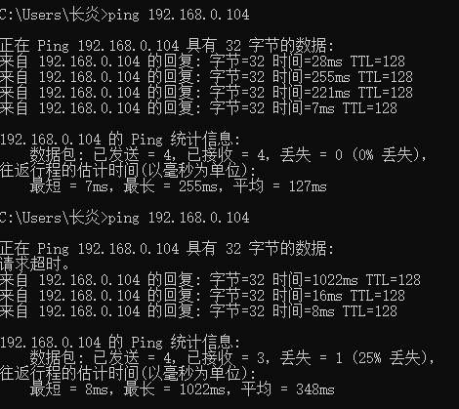
设备间用命令行的ping来测试通信情况

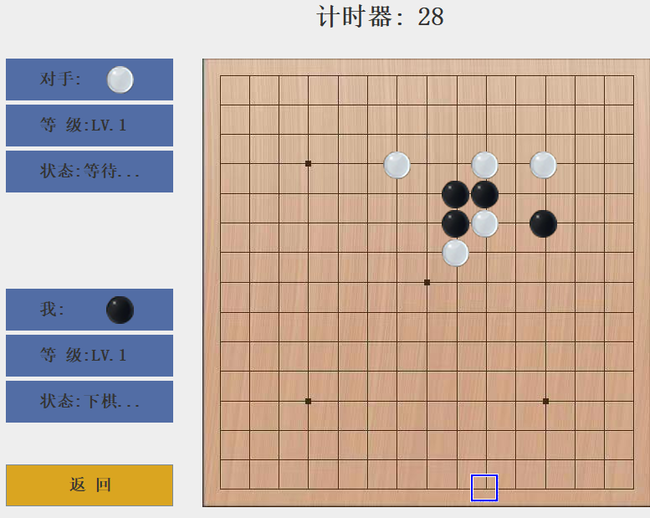
棋盘情况

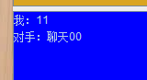
聊天框正常显示

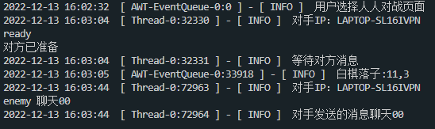
控制台输出

2.人机对战AI逻辑的实现
解决方法：在查阅有关资料后了解了游戏中AI常用的估价函数，而后根据不同的难度编写不同的判断逻辑。
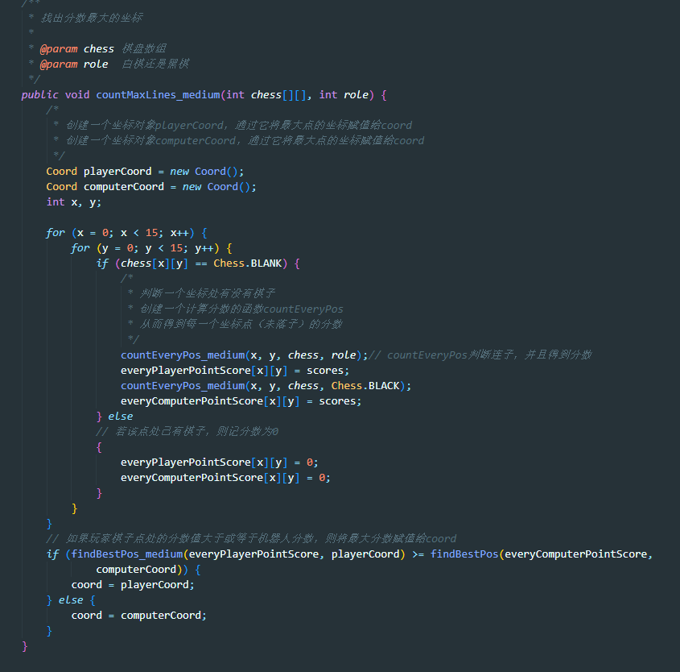
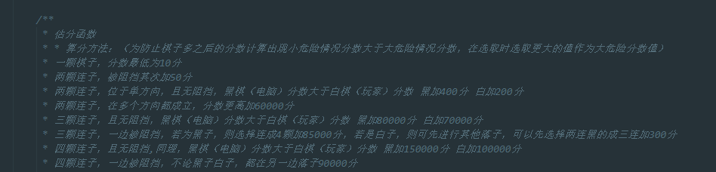
估价函数主要逻辑

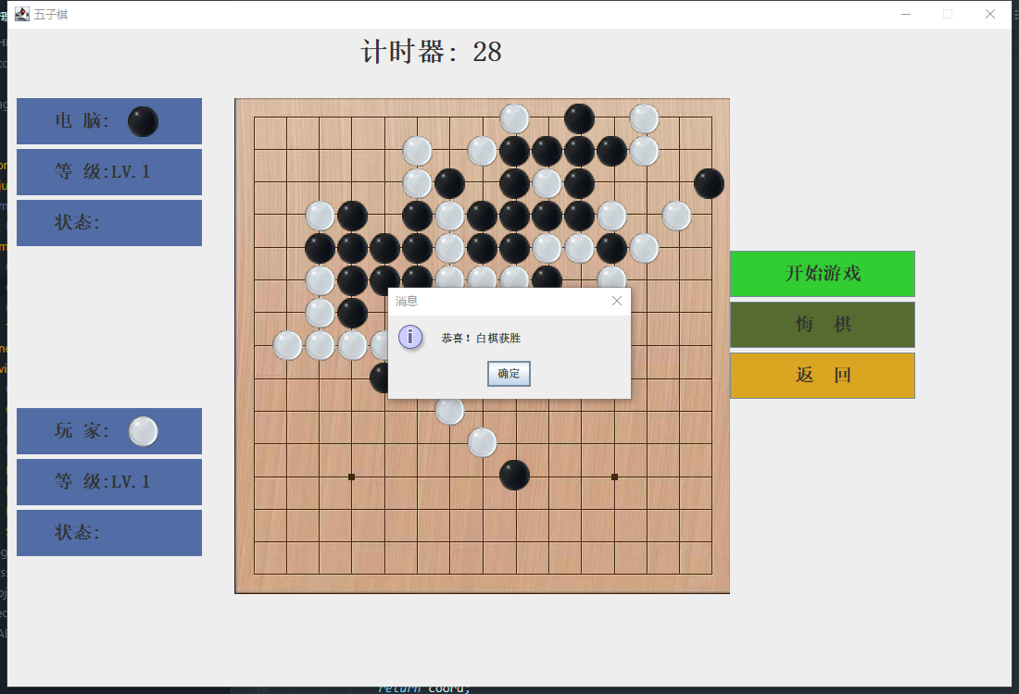
与高级人机鏖战后艰难取胜

2.成品效果
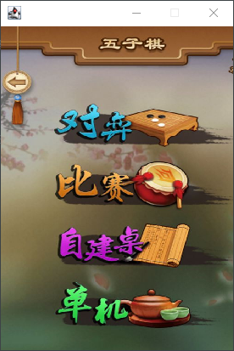
大厅页面

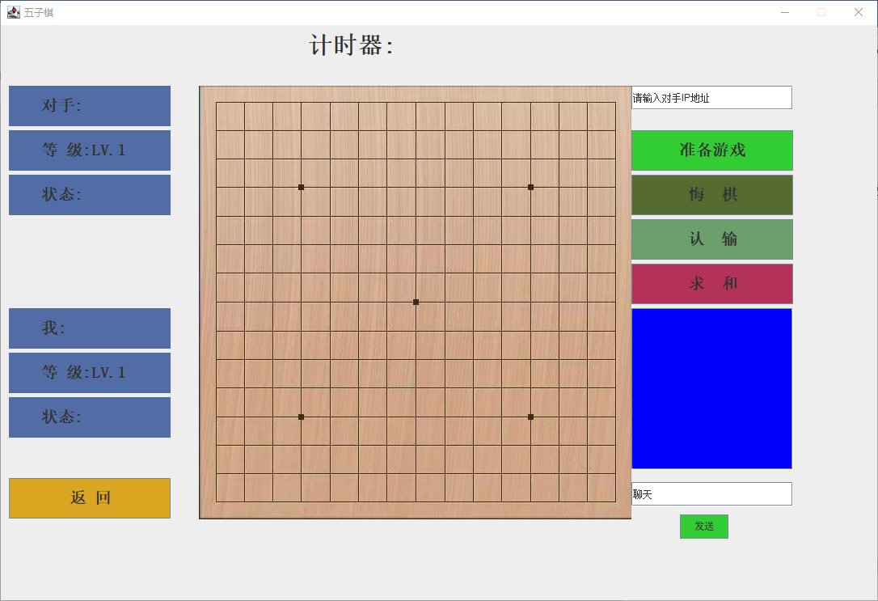
局域网对战页面
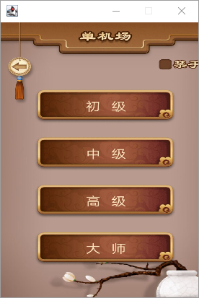
单机选择难度菜单

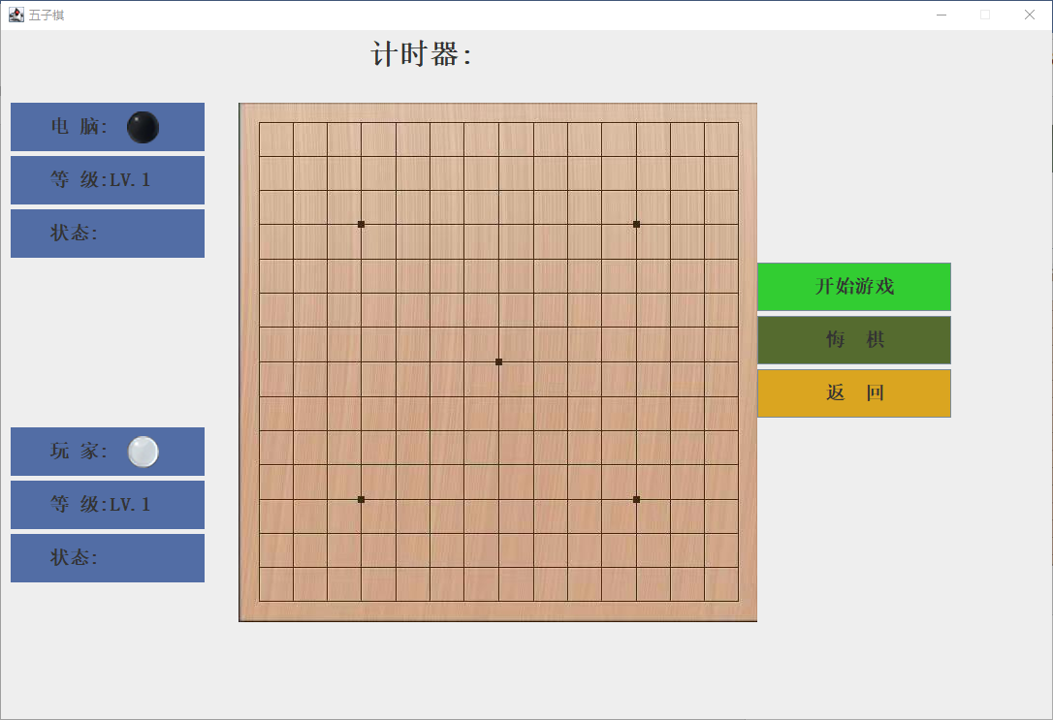
人机对战页面

- 总结
通过本次课程设计，我学到了非常多的知识，获得了丰富的实战经验。包括且不限于以下方面：
- 对Java语言面向对象特性的更深一步理解
- Java GUI编程
- 结合已有的图片资源添加监听事件以实现更多功能
- 游戏中AI的行走逻辑该如何编写
- 多线程的使用
- 加深对线程生命周期的理解
- 网络编程socket的使用
- 小组编程的流程

经过这次课设，花费了近一个月的时间，查阅了许多相关的资料，终于把这个五子棋对战平台实现了，基本实现了该课程设计的基本要求。在设计的过程中了解到自己的知识还是比较有限，更肯定了自己在以后学习编程的道路上的坚定不移。但由于只学习了一个学期的JAVA语言，自己水平有限，使得程序还有不是很完善的地方与不尽人意之处。回顾起此次课设,至今我仍感慨颇多，的确，从分工到合并，从理论到实践，在近一个月的日子里，可以说得是苦多于甜，但是可以学到很多很多的的东西，同时不仅可以巩固了以前所学过的知识，而且学到了很多在书本上所没有学到过的知识。通过这次课程设计，使我懂得了对于编程来说，理论与实际相结合是很重要的，只有理论知识是远远不够的，只有把所学的理论知识与实践相结合起来，从理论中得出结论，才能真正掌握编程这门技术，也提高了自己的独立思考能力。在设计的过程中遇到问题，可以说得上是困难重重，同时在设计的过程中发现了自己的不足之处，对以前所学过的知识理解得不够深刻，掌握得不够牢固，好在这次课程设计之后，对所学的知识又进行了一次巩固。
通过此次课程设计，将我本学期所学的JAVA知识得到巩固和应用，在设计的过程中我遇到了很多问题，不过在老师和同学们的帮助和自己的思考下还是很好的完成了。这次课程设计还让我懂得了写程序不能闭门造车，要努力拓宽知识面，开阔视野，拓展思维。它还让我学会了在网上查阅那些无限的资料，合理利用程序员的庞大开源知识库。让我不仅学会了书本上的知识，还让自已能够面对困难并且克服它。
- 附录

核心代码已切割完放在3.详细设计中。

GitHub链接：Flame-Y/fivechess: 广东海洋大学Java程序设计课程设计 五子棋 (github.com)

